

CONCOURS GÉNÉRAL DES MÉTIERS

Métiers de l’Électricité et de ses Environnements Connectés (M.E.L.E.C.)

**SESSION 2025**

**LIVRAISON**

Le dossier livraison comporte 23 pages. Le candidat doit s’assurer que cet exemplaire est complet.

L’usage de la calculatrice est autorisé.

Conseils aux candidats :

Le candidat complète le dossier livraison qui sera rendu complet, y compris les documents non complétés.

Durant le déroulement de l’épreuve, une attention particulière sera portée sur les points suivants :

* Respect des règles de santé et de sécurité au travail.
* Application de la norme NFC-18510.
* Autonomie et adaptabilité du candidat.

La durée de l’épreuve est de 03h00.

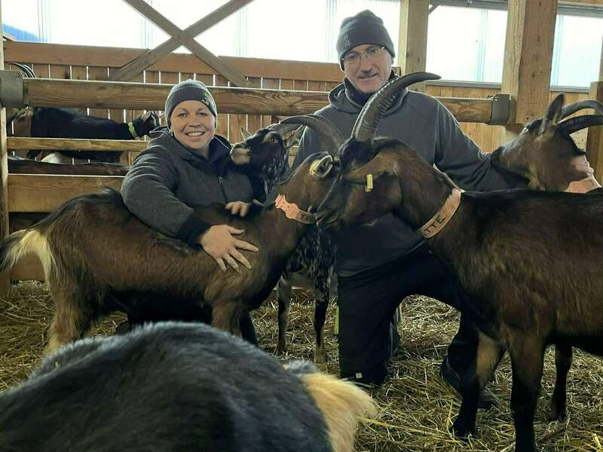

# MISE EN SITUATION

Dans le cadre de l’adaptation de son activité, la chèvrerie des Bois pâturés à Servance a décidé de réaliser des travaux de modernisation de son installation électrique.

L’ensemble de ces nouvelles prestations a fait l’objet de votre intervention.

Suite à sa réalisation, vous devez faire les vérifications, contrôles et essais afin de vous assurer de la conformité de l’installation.

Pour cela vous devez respecter les normes en vigueur (NFC 15.100 et NFC 18.510) et compléter les documents ci-après.

Vous avez à votre disposition les mesureurs nécessaires ainsi que leur notice.

SOMMAIRE

MISE EN SITUATION 3

**A.1** **Contrôles visuels de l’installation, mesures et vérifications (hors tension)** 5

**A.1.1** Définir le type d’équipement et d’opération 5

**A.1.2** Valider le titre d’habilitation afin d’effectuer la livraison de cette installation et compléter le tableau suivant : 5

**A.1.3** Mise en sécurité de l’installation 6

**A.1.4** Raccordement du portail au tableau de distribution : 7

**A.1.5** Inspection visuelle 7

**A.1.6** Mesure de la continuité électrique des conducteurs PE 10

**A.1.7** Mesure de la résistance d’isolement 11

**A.1.8** Vérification de l’absence de court-circuit 12

**A.2** **Contrôles sous tension en présence de l’examinateur** 13

**A.2.1** Effectuer la déconsignation 13

**A.2.2** Contrôle des sources compléter 13

**A.2.3** Mise sous tension progressive 14

**A.2.4** Vérification de la valeur de la prise de terre 14

**A.2.5** Mesurer le temps de déclenchement et la sensibilité des 3 différentiels suivants : 15

**A.3** **Essais fonctionnels :** 17

**A.3.1** Réaliser un essai complet du fonctionnement de l’installation sur l’IHM : 17

**A.3.2** Modification du code d’accès portail : 21

**A.3.3** Attestation de conformité à compléter : 22

## **Contrôles visuels de l’installation, mesures et vérifications (hors tension)**

### Définir le type d’équipement et d’opération

Type de support  :  Installation  Equipement

Norme utilisée :  NF C 15-100  EN 60204-1

Type d’opérations à réaliser :

Opérations de travaux  Opérations d’intervention  Opérations spécifiques

### Valider le titre d’habilitation afin d’effectuer la livraison de cette installation et compléter le tableau suivant :

|  |  |  |  |  |  |  |  |  |  |  |  |  |  |  |  |  |  |  |  |  |  |  |  |  |  |  |  |  |  |  |  |  |  |  |  |  |  |  |
| --- | --- | --- | --- | --- | --- | --- | --- | --- | --- | --- | --- | --- | --- | --- | --- | --- | --- | --- | --- | --- | --- | --- | --- | --- | --- | --- | --- | --- | --- | --- | --- | --- | --- | --- | --- | --- | --- | --- |
| |  |  |  |  |  | | --- | --- | --- | --- | --- | | **Nom :**  **Prénom :**  **Fonction : employé maintenance** | | **Entreprise :** La Chèvrerie des bois Pâturés  **Affectation : maintenance électrique** | | | | **Personnel** | **Symbole Habilitation** | **Champ d’application** | | | | **Domaine de tension** | **Ouvrage concerné** | | | **Non Electricien habilité** |  |  |  | | | **Exécutant électricien** |  |  |  | | | **Chargé de travaux ou d’intervention** |  |  |  | | | **Chargé de consignation** |  |  |  | | | **Le titulaire Signature :** | **Pour l’employeur**  **Nom : Mr ROLAND**  **Fonction : Chargé d’exploitation**  **Signature :**  **ROLAND** | | | **Date : 05/06/2025**  **Validité : 3 ans** | |

### Mise en sécurité de l’installation

#### - Choix des équipements de protection

**Identifier** les différents équipements de protection individuelle (EPI) et collective (EPC) nécessaires à l’exécution de votre travail.

|  |  |  |  |  |  |  |  |  |  |  |  |  |
| --- | --- | --- | --- | --- | --- | --- | --- | --- | --- | --- | --- | --- |
| EPI : Équipements de Protection Individuelle | | | | | | | | | | | | |
|  |  |  | |  | | ANd9GcQ2SQTnOExZOC7OM1Kvjvil0mHXmgk6M3PRslRSsEPwE2202vjd | |  | |  | | [GANTS ISOLANTS 500V](http://radiospares-fr.rs-online.com/web/search/searchBrowseAction.html?method=getProduct&R=0493275#header) |
| Casque + écran facial | Gants isolants | Écran facial | | Casque | | Sur-gants de protection mécanique | | Vêtement de protection | | Chaussures de sécurité | | Gants isolants pour travaux |
| ❑ | ❑ | ❑ | | ❑ | | ❑ | | ❑ | | ❑ | | ❑ |
| EPC : Équipements de Protection Collective | | | | | | | | | | | | |
|  |  | |  | |  | |  | |  | |  | |
| Tapis isolant | Outils isolants | | Cadenas | | Nappe isolante | | Balisage intérieur | | VAT | | Pancarte avertissement | |
| ❑ | ❑ | | ❑ | | ❑ | | ❑ | | ❑ | | ❑ | |

#### - Consignation

**Identifier** l’appareillage sur lequel vous allez effectuer la consignation.

**Nommer** cet appareillage : _________________________

**Indiquer** les différentes étapes de consignation d’une installation.

|  |  |
| --- | --- |
| Étapes | Tâches à réaliser |
| 1 | ………………………………………………………..……………. |
| ….. | ………………………………………………………..……………. |
| ….. | ………………………………………………………..……………. |
| ….. | ………………………………………………………..……………. |
| ….. | ………………………………………………………..……………. |

En présence de l’un des membres du jury, **procéder** à la consignation de l’installation.

#### Vérification d’Absence de Tension (VAT)

**Réaliser** la VAT conformément à la norme en vigueur.

Celle-ci sera effectuer à l’origine et au plus près de votre intervention puisque le portail est distant du coffret de distribution.

|  |  |  |  |  |  |
| --- | --- | --- | --- | --- | --- |
| Points de mesure (bornes testées) | | Appareil utilisé | Valeurs attendues | Valeurs mesurées | Conclusion |
| …… | …… | ……………….. | …… | …… | ……………… |
| …… | …… | …… | …… | ……………… |
| …… | …… | …… | …… | ……………… |
| …… | …… | …… | …… | ……………… |
| …… | …… | …… | …… | ……………… |
| …… | …… | …… | …… | ……………… |

### Raccordement du portail au tableau de distribution :

**Effectuer** le raccordement des 2 câbles reliant le tableau à la partie opérative

### Inspection visuelle

**Rappeler** la norme fixant les règles de conception, de réalisation et d'entretien des installations électriques basse tension en France.

…………..……………….

#### - Vérification de la réserve du tableau électrique

**Vérifier** la réserve du tableau électrique par rapport aux exigences règlementaires de la norme.

|  |
| --- |
| Pourcentage de réserve : ………………% |
| Conformité :  OUI  NON |

#### Vérification des sections des conducteurs

**Vérifier** la conformité des sections des conducteurs de l’installation par rapport aux exigences règlementaires de la norme.

|  |  |  |  |  |  |
| --- | --- | --- | --- | --- | --- |
| Repères des circuits | Types de circuits | Sections câblées | Sections préconisées | Conformité | |
| I4 amont | ……………………………. | …… | …… | OUI ❒ | NON ❒ |
| I4 aval | ……………………………. | …… | …… | OUI ❒ | NON ❒ |
| Q5 aval | ……………………………. | …… | …… | OUI ❒ | NON ❒ |
| Q6 aval | ……………………………. | …… | …… | OUI ❒ | NON ❒ |
| Q7 aval | ……………………………. | …… | …… | OUI ❒ | NON ❒ |
| Q9 aval | ……………………………. | …… | …… | OUI ❒ | NON ❒ |
| Q10 aval | ……………………………. | …… | …… | OUI ❒ | NON ❒ |
|  |  |  |  |  |  |

#### Vérification des sensibilités des appareillages de protection

**Vérifier** la conformité des sensibilités des appareillages de l’installation par rapport aux exigences règlementaires de la norme.

|  |  |  |  |  |  |
| --- | --- | --- | --- | --- | --- |
| Repères des circuits | Fonctions | Sensibilités installées | Sensibilités exigées | Conformité | |
| I4 | …………………………….  ……………………………. | …… | …… | OUI ❒ | NON ❒ |
| Q09 | …………………………….  ……………………………. | …… | …… | OUI ❒ | NON ❒ |
| Q10 | …………………………….  ……………………………. | …… | …… | OUI ❒ | NON ❒ |

#### - Vérification des calibres des appareillages de protection

**Vérifier** la conformité des calibres des appareillages de l’installation par rapport aux exigences règlementaires de la norme.

|  |  |  |  |  |  |
| --- | --- | --- | --- | --- | --- |
| Repères des circuits | Types de circuits | Calibres installés | Calibres maximum préconisés | Conformité | |
| Q5 | ……………………………. | …… | …… | OUI ❒ | NON ❒ |
| Q6 | ……………………………. | …… | …… | OUI ❒ | NON ❒ |
| Q7 | ……………………………. | …… | …… | OUI ❒ | NON ❒ |
| Q9 | ……………………………. | …… | …… | OUI ❒ | NON ❒ |

#### Remplir le tableau suivant en indiquant si les points demandés sont conformes au dossier technique

|  |  |  |
| --- | --- | --- |
| **Inspection visuelle** | **Conformité** | **Justification** |
| Présence du dispositif de coupure principal | C  NC | Repère de l’appareil :…………………… |
| Présence de ou des appareils assurant la protection des personnes | C  NC | Repère : ………………………………. |
| Présence et accessibilité des dispositifs de coupure d’urgence | C  NC | Repère de l’appareil : ………………. |
| Respect des couleurs et des sections des conducteurs des neutres et des PE | C  NC | Explication si NC : ……………………. |
| Coffret IP2X | C  NC | Explication si NC : ……………………. |
| Fixation des matériels | C  NC | Explication si NC : ……………………. |
| Qualité des sertissages, serrages et dénudages | C  NC | Explication si NC : ……………………. |
| Repérage des appareillages. | C  NC | Explication si NC : ……………………. |
| Présence du dossier technique | C  NC |  |

### Mesure de la continuité électrique des conducteurs PE

**Vérifier** la continuité des conducteurs PE (entre le bornier de terre du TGBT1 et les différents appareillages ou conducteurs en attente dans les boîtes d’encastrement) par rapport aux exigences règlementaires de la norme.

|  |  |  |  |  |  |
| --- | --- | --- | --- | --- | --- |
| Points de mesure | Appareil de mesure | Valeurs attendues | Valeurs mesurées | Conformité | |
| L4 | Référence :  …………………..  Position  Commutateur :  …………………..  Choix du courant de mesure :  ………………….. | …… | …… | OUI ❒ | NON ❒ |
| L5 | …… | …… | OUI ❒ | NON ❒ |
| L6 | …… | …… | OUI ❒ | NON ❒ |
| L7 | …… | …… | OUI ❒ | NON ❒ |
| X3 | …… | …… | OUI ❒ | NON ❒ |
| Moteur portail | …… | …… | OUI ❒ | NON ❒ |
| Eléments du portail | …… | …… | OUI ❒ | NON ❒ |
| Sortie câble convecteur | …… | …… | OUI ❒ | NON ❒ |

### Mesure de la résistance d’isolement

**Indiquer** dans quel état (ouvert ou fermé) doivent être les différents appareillages pour procéder aux contrôles d’isolement.

|  |  |  |
| --- | --- | --- |
| Repères des appareillages | États des appareillages | |
| Q5 (éclairage extérieur) | Ouvert ❒ | Fermé ❒ |
| Q9 (chauffage) | Ouvert ❒ | Fermé ❒ |

En présence de l’un des membres du jury, **mesurer** la résistance d’isolement entre les différents conducteurs et **préciser** la conformité par rapport à la norme.

|  |  |  |  |  |  |  |
| --- | --- | --- | --- | --- | --- | --- |
| En aval du disjoncteur Q5 | | | | | | |
| Points de mesure  (bornes testées) | | Appareil de mesure | Valeurs attendues | Valeurs mesurées | Conformité | |
| …… | …… | Référence :  …………………..  Position  Commutateur :  …………………..  Tension d’essai :  ………………….. | …… | …… | OUI ❒ | NON ❒ |
| …… | …… | …… | …… | OUI ❒ | NON ❒ |
| …… | …… | …… | …… | OUI ❒ | NON ❒ |

|  |  |  |  |  |  |  |
| --- | --- | --- | --- | --- | --- | --- |
| En aval du disjoncteur Q9 | | | | | | |
| Points de mesure  (bornes testées) | | Appareil de mesure | Valeurs attendues | Valeurs mesurées | Conformité | |
| …… | …… | Référence :  …………………..  Position  Commutateur :  …………………..  Tension d’essai :  ………………….. | …… | …… | OUI ❒ | NON ❒ |
| …… | …… | …… | …… | OUI ❒ | NON ❒ |
| …… | …… | …… | …… | OUI ❒ | NON ❒ |

### Vérification de l’absence de court-circuit

La mesure d’isolement sur des circuits sensibles n’est pas possible, aussi vous devez **vérifier** l’impédance phase et neutre.

Fermer l’ensemble des protections et faire le contrôle avec un testeur de continuité en aval de la protection de tête.

Si la valeur est supérieure à 2 Ω, cela montre la présence d’un récepteur, mais en aucun cas un court-circuit.

**Indiquez** Quelle valeur vous avez mesurée : _____________________

Si la valeur est inférieure à 2 Ω, couper au fur et à mesure les protections pour isoler la ligne en court-circuit, puis intervenir sur le défaut et recommencer la mesure..

## **Contrôles sous tension en présence de l’examinateur**

### Effectuer la déconsignation

Quels équipements de protections devez-vous prévoir afin de réaliser la déconsignation puis la consignation en fin d’épreuve ?

|  |  |  |  |  |  |  |  |  |  |
| --- | --- | --- | --- | --- | --- | --- | --- | --- | --- |
| **EPI : E**quipements de **P**rotections **I**ndividuelles | | | | | | | | | |
|  |  |  | |  |  |  | |  |  |
| Casque + écran facial | Gants isolants | Ecran facial | Casque | | Sur-gants pour protection | Vêtement de protection | Chaussures de sécurité | | Gants isolants pour travaux |
|  |  |  |  | |  |  |  | |  |

|  |  |  |  |  |  |  |
| --- | --- | --- | --- | --- | --- | --- |
| **EPC : E**quipements de **P**rotection **C**ollectifs | | | | | | |
|  |  |  |  |  |  |  |
| Tapis isolant | Outils isolants | Cadenas | Nappe isolante | Balisage intérieur | DDT-VAT | Pancarte d'avertissement |
|  |  |  |  |  |  |  |

### Contrôle des sources compléter

**Précisez** la valeur attendue et faites vérifier par le jury avant la mise sous tension.

**Vérifier** la tension en amont de I4

|  |  |  |
| --- | --- | --- |
| **Appareil utilisé** | **Valeur attendue** | **Valeur mesurée** |
| Ampèremètre Voltmètre  Ohmmètre Wattmètre  Mégohmmètre |  |  |

*On évalue la démarche (Balayage, vérification des EPI, port de EPI et mise en place des ECS)*

### Mise sous tension progressive

**Précisez** la valeur attendue et faites vérifier par le jury avant la mise sous tension.

**Réaliser** la mesure en amont et si elle est conforme, fermer la protection et **réaliser** la mesure en aval.

|  |  |  |  |  |
| --- | --- | --- | --- | --- |
| **Repère** | **Tension en amont de la protection** | | **Tension en aval de la protection** | |
| **Attendue** | **Mesurée** | **Attendue** | **Mesurée** |
| Q5 |  |  |  |  |
| Q6 |  |  |  |  |
| Q7 |  |  |  |  |
| Q9 |  |  |  |  |
| Q10  Q12 |  |  |  |  |
|  |  |  |  |  |

### Vérification de la valeur de la prise de terre

La prise de terre de l’installation est-elle accessible directement ?  OUI  NON

D’après les documents ci-après, quelle methode de mesure préconisez vous lorsque la terre n’est pas accessible :  **A**  **B**

**A**

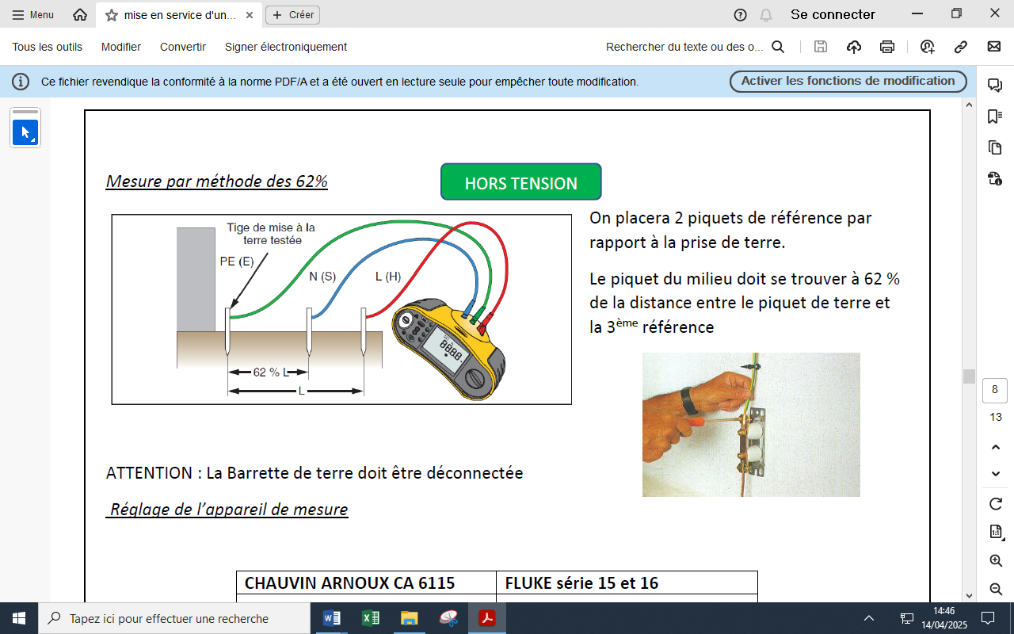

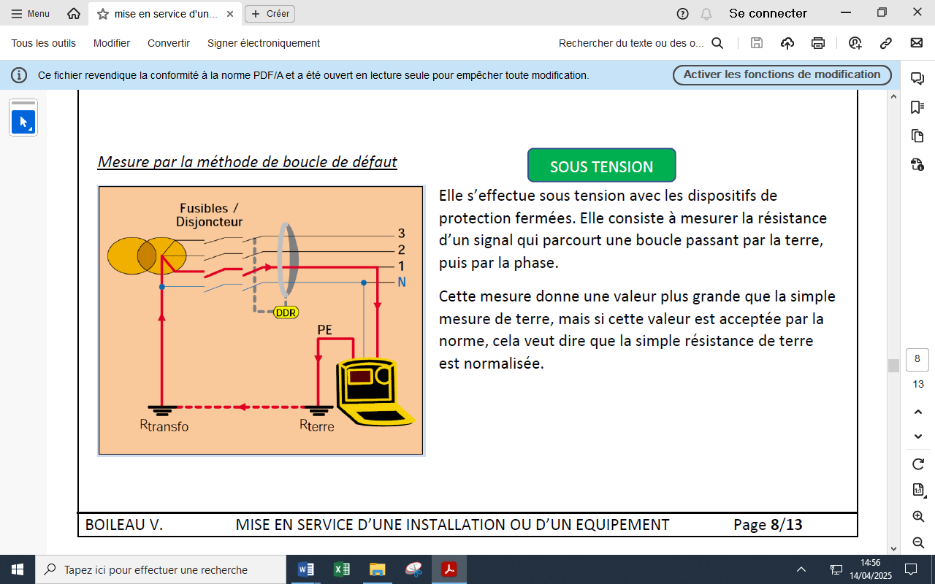

**B**

**Mesurer** la valeur de la prise de terre

|  |  |  |
| --- | --- | --- |
| **Valeur de la norme** | **Valeur mesurée** | **Conformité** |
| Valeur : | Valeur : | C  NC |

### Mesurer le temps de déclenchement et la sensibilité des 3 différentiels suivants :

**A.2.5.1 I4 :**

Type de protection :

Unipolaire + neutre  bipolaire  tripolaire  tétra polaire

Courant maximum : Valeur : Sensibilité du différentiel : Valeur :

Type de protection :

Type A   Type AC   Sélectif

Protection assurée :

Personnes  Matériels  Personnes et matériels

**Mesurer** le temps de déclenchement de I4 :

|  |  |  |
| --- | --- | --- |
| **Valeur de la norme** | **Valeur mesurée** | **Conformité** |
| Valeur | Valeur | C  NC |

**Mesurer** la sensibilité de I4 :

|  |  |  |
| --- | --- | --- |
| **Plage de déclenchement** | **Valeur mesurée** | **Conformité** |
| Valeurs : | Valeur : | C  NC |

**A.2.5.2 Q09** :

Type de protection :

Unipolaire + neutre  bipolaire  tripolaire  tétrapolaire

Courant maximum : Valeur : Sensibilité du différentiel : Valeur :

Type de protection :

Type A   Type AC   Sélectif

Protection assurée :

Personnes  Matériels  Personnes et matériels

**Mesurer** le temps de déclenchement de Q09 :

|  |  |  |
| --- | --- | --- |
| **Valeur de la norme** | **Valeur mesurée** | **Conformité** |
| Valeur | Valeur | C  NC |

**Mesurer** la sensibilité de Q09 :

|  |  |  |
| --- | --- | --- |
| **Plage de déclenchement** | **Valeur mesurée** | **Conformité** |
| Valeurs : | Valeur : | C  NC |

**A.2.5.3 Q10** :

:

Type de protection :

Unipolaire + neutre  bipolaire  tripolaire  tétrapolaire

Courant maximum : Valeur : Sensibilité du différentiel : Valeur :

Type de protection :

Type A   Type AC   Sélectif

Protection assurée :

Personnes  Matériels  Personnes et matériels

**Mesurer** le temps de déclenchement de Q10 :

|  |  |  |
| --- | --- | --- |
| **Valeur de la norme** | **Valeur mesurée** | **Conformité** |
| Valeur | Valeur | C  NC |

**Mesurer** la sensibilité de Q10 :

|  |  |  |
| --- | --- | --- |
| **Plage de déclenchement** | **Valeur mesurée** | **Conformité** |
| Valeurs : | Valeur : | C  NC |

## **Essais fonctionnels :**

### Réaliser un essai complet du fonctionnement de l’installation sur l’IHM :

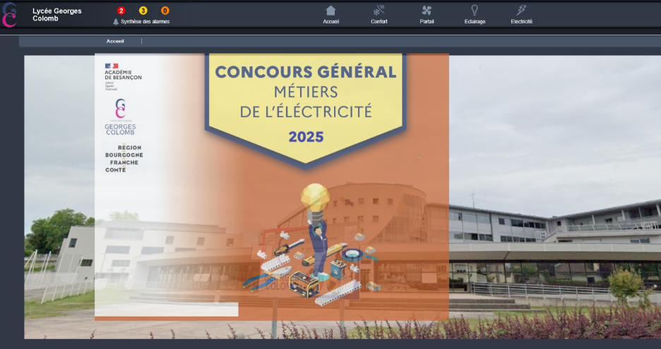

Pour accéder à l’IHM :

User name = TE

Password = TE

**A.3.1.1 Vérifier** et **visualise**r l’état des protections :

« Onglet « électricité ».



**Ne pas manœuvrer Q10**

C  NC

**A.3.1.2 Régler** la consigne du chauffage afin de vérifier le fonctionnement du radiateur.

C  NC

A l’issue, **remettre** la consigne sur 19°C.

**A.3.1.3 Tester** et **paramétrer** les éclairages :

Eclairage intérieur  C  NC

Eclairage extérieur :

Le client estime que le temps de parcours depuis la détection au portail jusqu’au magasin est de 03 minutes :

Paramétrer le fonctionnement des 04 lampes suivant les consignes :

* L7 retard ON = 0.00
* Les lampes de L7 à L4 s’allument successivement.
* Il est nécessaire qu’il y ait un chevauchement de 2 lampes consécutives afin de ne pas laisser le client dans le noir.  C  NC

**A.3.1.4 Régler** sur l’IHM le temps d’ouverture du portail afin que celui-ci s’ouvre complètement.

Le portail reste en position ouvert 10 secondes.

A l’issue le portail se referme complètement.

C  NC

**A.3.1.5 Vérifier** le fonctionnement de la caméra :

* Sur le PC, **démarrer** l’explorateur « Firefox ».
* **Une image contenant texte, capture d’écran, ordinateur, logiciel

  Le contenu généré par l’IA peut être incorrect.Entrer** l’adresse IP : 10.110.210.1

User name = TE

Password = TE

* **Cliquer** sur « CAMERA »

.

Fonctionnement de la caméra :  C  NC

### Modification du code d’accès portail :

Pour des raisons de confidentialité, après avoir effacé la mémoire, mémoriser la combinaison valable pour les 2 sorties : code 6942 et effectuer un essai.

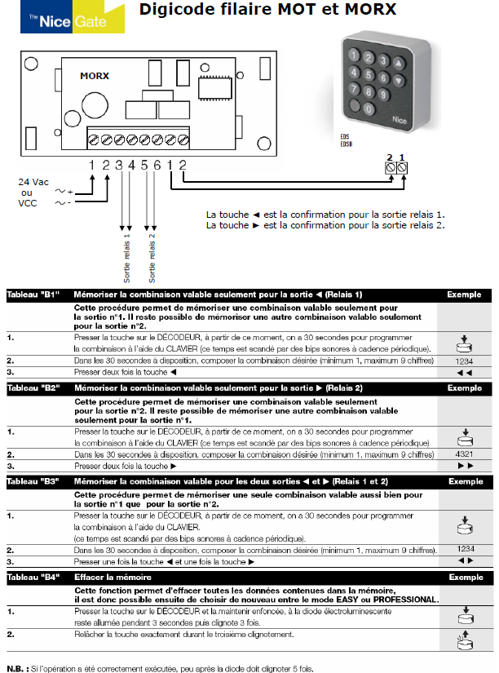

### Attestation de conformité à compléter :

L’attestation de conformité est le document officiel remis au maitre d’œuvre et qui est nécessaire pour l’autorisation de mise en route de l’installation. Il doit contenir :

* Les coordonnées du testeur
* L’attestation de conformité des mesures réalisées
* Les différentes réserves (non-conformité de l’installation) qui devront être levées lors d’une remise en conformité de l’installation

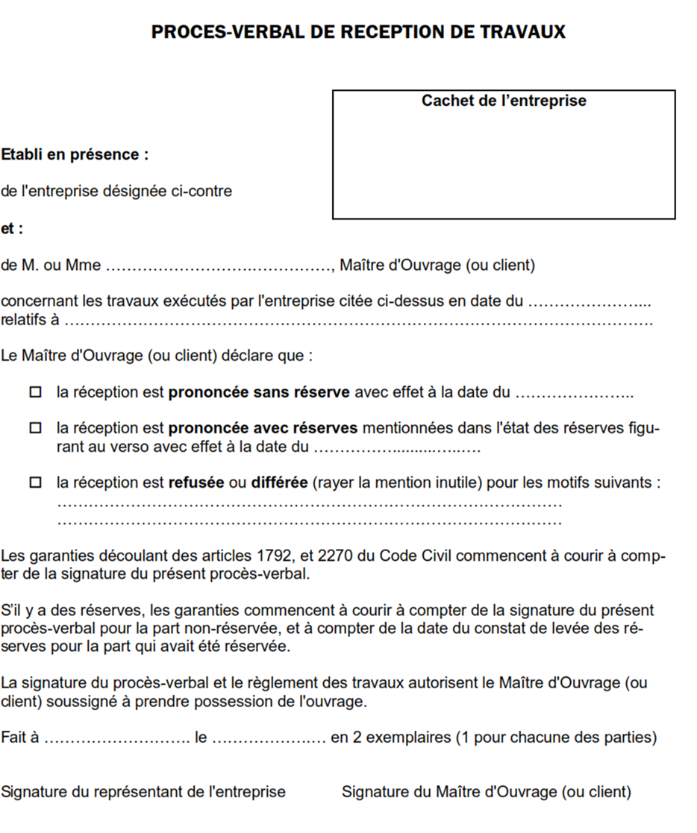

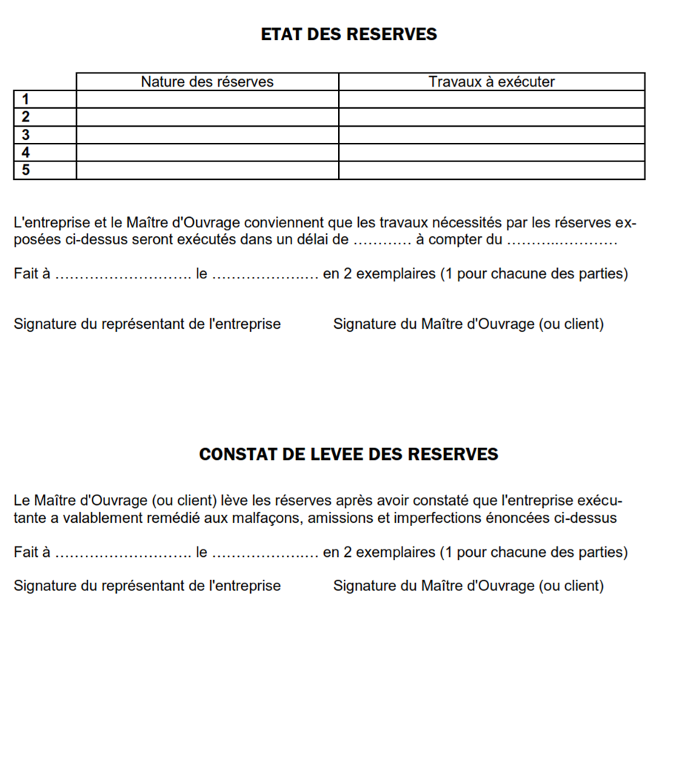

Situation finale : Je soussigné (Nom, Prénom) , _ _ _ _ _ _ _ _ _ _ _ _ _ _ _ _ _ _ _ _

De l’entreprise « Lycée Georges. COLOMB » atteste que l’installation vérifiée est conforme à la norme NFC 15.100 et peut-être mise sous tension.

Fait le , _ _ _ _ _ _ _ _ _ _ _ _ _ _ _ _ _ à _ _ _ _ _ _ _ _ _ _ _ _ _ _ _ _ _ _ _ _ _

**Signature**

**A la fin de l’épreuve :**

**Consigner** l’équipement,

**Dé-câbler** les 2 câbles d’alimentation du portail du tableau de distribution